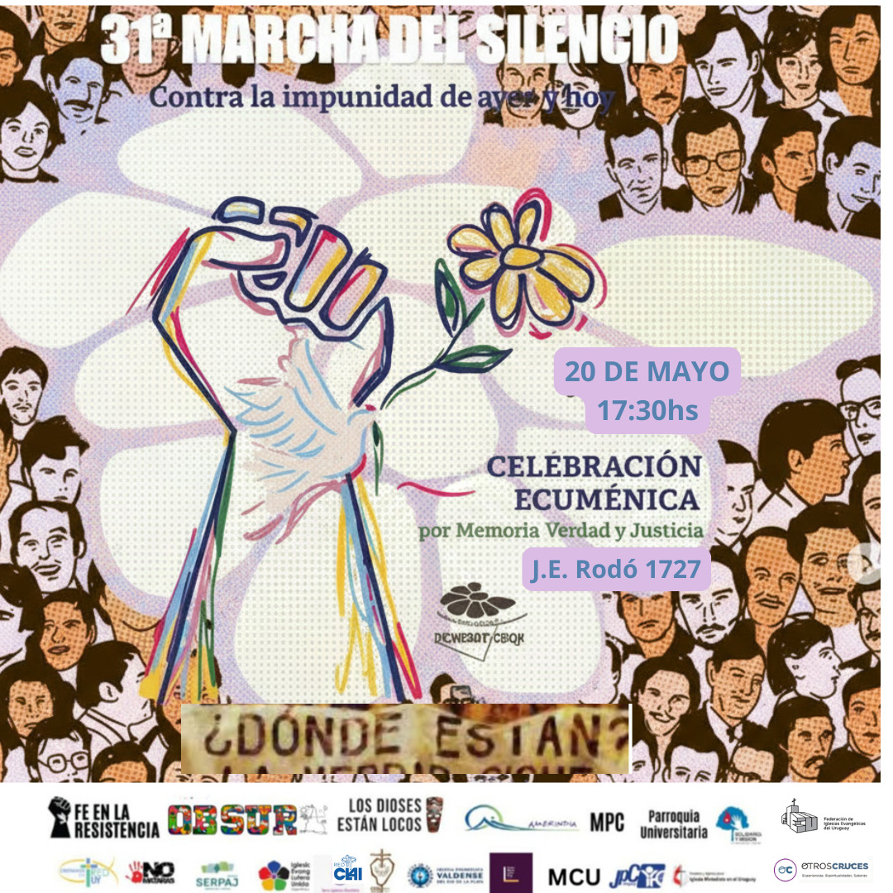

Celebración Ecuménica por Memoria, Verdad y Justicia
J. E. Rodó 1727 20 de mayo de 2026 | 17:30

Nos reunimos en oración, memoria y compromiso, en preparación a la
31ª Marcha del Silencio | Contra la impunidad de ayer y hoy. Exigimos respuestas: ¿Dónde están?

Desde la vocación cristiana es que apoyamos la convocatoria organizada por el colectivo de Madres y Familiares de Uruguayos Detenidos Desaparecidos, por la búsqueda incansable de construir una sociedad más justa, democrática y pacífica, porque la fe también es memoria viva y la memoria es camino de justicia.

Convocan:
Observatorio del Sur – Fe en la Resistencia – Los Dioses están Locos – Amerindia – MPC – Parroquia Universitaria – Solidaridad y Misión – Federación de Iglesias Evangélicas del Uruguay – Cristianos en Red – Iglesia Metodista en el Uruguay – Parroquia Santa Gema – No Matarás – SERPAJ – Iglesia Evangélica Luterana Unida – Iglesia Bautista San Pablo – Iglesia Evangélica Valdense – Centro Martin Luther King – Movimiento Cristianos Universitarios – Juventud para Cristo – Consejo Latinoamericano de Iglesias.

Te esperamos.

